Комитет Администрации Волчихинского района

Алтайского края по образованию и делам молодёжи

ПРИКАЗ № 256

от 14.06.2024 года с. Волчиха

|  |  |
| --- | --- |
| О проведении внепланового учредительного контроля |  |

В связи с поступлением жалобы на телефонную линию Министерства Просвещения Российской Федерации рег.№ ПГ-МП—30681 от 31.05.2024,

ПРИКАЗЫВАЮ:

1. 14 -17 июня 2024 года провести учредительный контроль по вопросу сбора денежных средств с родителей (законных представителей) в МКОУ «Волчихинская СШ № 2».
2. Назначить комиссию по проверке:

Председатель комиссии - Шупыро Е.Г., председатель Комитета по образованию и делам молодёжи;

Члены комиссии:

- Волкова Л.А., ведущий экономист Комитета по образованию и делам молодёжи;

- Бубенщикова Р.И., начальник отдела Комитета по образованию и делам молодёжи.

1. Утвердить план-задание проверки (приложение).
2. Бубенщиковой Р.И., подготовить справку по итогам проверки 17.06.2024 года.
3. Вагановой Е.В., делопроизводителю Комитета по образованию и делам молодёжи:

- направить текст настоящего приказа в МКОУ «Волчихинская СШ № 2» по электронной почте;

- ознакомить под подпись с текстом настоящего приказа выше указанных лиц в рабочем порядке.

1. Контроль выполнения приказа оставляю за собой.

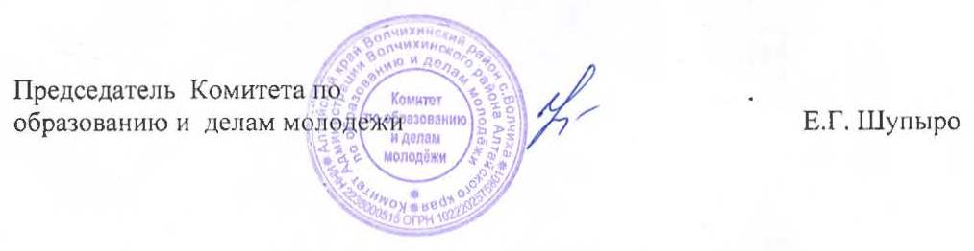

Приложение к приказу

Комитета по образованию и делам молодёжи

от 14.06.2024 № 256

**План – задание**

внеплановой тематической проверки:

1. ОСНОВАНИЕ: жалоба на телефонную линию Министерства Просвещения Российской Федерации

2. ЦЕЛЬ: выявление достоверности изложенной информации

3. ЗАДАЧИ:

- провести общешкольное родительское собрание;

- проверить бухгалтерские документы по поступлению и реализации денежных средств.

4. ОРГАНИЗАЦИОННАЯ ФОРМА: Учредительный контроль.

5. ВИД КОНТРОЛЯ: выездная проверка.

6. МЕТОДЫ ИНСПЕКТИРОВАНИЯ: проверка документов, беседа.

7. ФОРМА ПОДВЕДЕНИЯ ИТОГОВ: Справка.

8. ОРГАНИЗАЦИЯ РАБОТЫ ПО ИНСПЕКТИРУЕМЫМ ВОПРОСАМ:

- 14.06.2024 в 17-30 общешкольное родительское собрание;

- 14.06.2027 в течение дня работа с документами и проведение бесед по вопросу.